Приложение №1
к Договору
№ 801-1114-16
от «20» ноября 2014 г.

ТЕХНИЧЕСКОЕ ЗАДАНИЕ
на выполнение дополнительных работ по подготовке к автоматизированной обработке федерального статистического наблюдения «Перепись населения в Крымском федеральном округе»

Москва, 2014
СОДЕРЖАНИЕ

1. Общие сведения 14
2. Требования к выполнению дополнительных работ 14
2.1. Требования к Формированию мастер-дисков дистрибутивов АС ВПН-2010 и дополнительного программного обеспечения для оперативной установки на рабочие станции и сервера и проведения пуско-наладочных работ в сжатые сроки. 15
2.2. Требования к созданию дополнительных технологических цепочек межуровневого обмена для ускорения процедур загрузки электронных пачек с РУ на ФУ и проведения автокоррекции данных 15
2.3. Требования к работам по контролю процесса проверки экранного кодирования и качества обработки данных 16
2.3.1. Требования к подготовке отчетов для выверки средствами кластеризации отчетов по экранному кодированию данных полученных с РУ и отчетов по экранному кодированию данных по результатам проверки в ЦОДФУ 16
2.3.2. Требования к подготовке отчетов о гражданстве, национальном составе, языках и внесенных изменениях в сводные таблицы для дополнительного контроля в формате MS Excel 17
2.4. Требования к реорганизации хранилища электронных пачек на ФУ 18
3. Результаты выполнения работ 19
4. Сроки выполнения работ 19
Перечень условных обозначений, сокращений и терминов 20
Приложение 21

- Общие сведения
Наименование работ
Настоящее Техническое задание (ТЗ) регламентирует требования к выполнению дополнительных работ по подготовке к автоматизированной обработке федерального статистического наблюдения «Перепись населения в Крымском федеральном округе».
В ходе выполнения работ по подготовке и проведению автоматизированной обработки материалов и получению итогов федерального статистического наблюдения «Перепись населения в Крымском федеральном округе», выполняемым в соответствии с Государственным контрактом от 12 сентября 2014 г. № 79-ПНК-2014/ГМЦ-2, а также по итогам рассмотрения этого вопроса на заседании коллегии Росстата 30 сентября 2014 г., выявилась необходимость проведения дополнительных работ, связанных с повышением уровня контроля первичных данных и оптимизацией технологической цепочки в условиях сокращенных сроков обработки материалов наблюдения с использованием нового технического и программного обеспечения.
Основание для проведения работ
- Дополнительное соглашение № 1 о внесении изменений в Государственный контракт от «12» сентября 2014 г. № 79-ПНК-2014/ГМЦ-2.
Назначение и цели выполнения работ
Целью выполнения дополнительных работ является выполнение комплекса мероприятий для обеспечения в сжатые сроки автоматизированной обработки федерального статистического наблюдения «Перепись населения в Крымском федеральном округе» и повышения качества и достоверности получения его итогов.
- Требования к выполнению дополнительных работ
С целью обеспечения автоматизированной обработки материалов переписи населения в Крымском федеральном округе Исполнителем должны быть выполнены следующие дополнительные работы:
- Формирование мастер-дисков дистрибутивов АС ВПН-2010 и дополнительного программного обеспечения для оперативной установки на рабочие станции и сервера и проведения пуско-наладочных работ в сжатые сроки.
- Создание дополнительных технологических цепочек межуровневого обмена для ускорения процедур загрузки электронных пачек с регионального на федеральный уровень и проведения автокоррекции данных.
- Работы по контролю процесса проверки экранного кодирования и качества обработки данных:
  - подготовка отчетов для выверки средствами кластеризации отчетов по экранному кодированию данных полученных с РУ и отчетов по экранному кодированию данных по результатам проверки в ЦОДФУ;
  - подготовка отчетов о национальном составе, гражданстве и внесенных изменениях в сводные таблицы для дополнительного контроля в формате MS Excel.
- Реорганизация хранилища электронных пачек на ФУ для обеспечения оперативного доступа к различным версиям пачек по КФО, включая версии пачек, полученные с РУ после экранного кодирования, после прохождения в ЦОДФУ дополнительных контролей экранного кодирования и после формальных и логических контролей.

Требования к формированию мастер-дисков дистрибутивов АС ВПН-2010 и дополнительного программного обеспечения для оперативной установки на рабочие станции и сервера и проведения пуско-наладочных работ в сжатые сроки
Исполнитель должен сформировать мастер-диски, содержащие дистрибутив АС ВПН-2010 и дополнительное ПО для оперативной установки на рабочие станции и сервера Поставщиком по Государственному Контракту.
В состав мастер-дисков должны входить:
- Мастер-диск сервера приложений регионального уровня, содержащий:
  - .NET-framework 3.5 sp1;
  - IIS 7.0;
  - Дистрибутив серверной части АС ВПН-2010.
- Мастер-диск сервера БД регионального уровня, содержащий:
  - .NET-framework 3.5 sp1;
  - MS SQL Server 2012;
  - Развернутую базу данных регионального уровня.
- Мастер-диск рабочей станции регионального уровня, содержащий:
  - .NET-framework 3.5 sp1;
  - Клиентские средства доступа к БД;
  - Дистрибутив клиентской части АС ВПН-2010.
Дистрибутивы системного ПО, дистрибутив АС ВПН-2010 и диски для записи на них образов, предоставляются Заказчиком не позднее, чем за 2 (Две) недели до срока сдачи работ по этапу.

Требования к созданию дополнительных технологических цепочек межуровневого обмена для ускорения процедур загрузки электронных пачек с РУ на ФУ и проведения автокоррекции данных
Исполнитель должен выполнить настройку АС ВПН-2010 ФУ для параллельной работы по загрузке электронных пачек, полученных с РУ.
Параллельная загрузка электронных пачек должна осуществляться с двух или более рабочих станций, а также на сервере БД в ЦОДФУ. Параллельная загрузка должна проводиться в несколько потоков. Количество одновременных потоков определяет Исполнитель на основании технических характеристик оборудования ЦОДФУ.
Параллельная загрузка электронных пачек должна обеспечивать снижение временных затрат на выполнение операции.
При одновременном запуске процедур загрузки пачек с РУ на ФУ и/или проведения автокоррекции данных, не должны блокироваться общие системные файлы и ресурсы.

Требования к работам по контролю процесса проверки экранного кодирования и качества обработки данных
С целью контроля процесса проверки экранного кодирования Исполнитель должен выполнить следующие работы:
- подготовка отчетов для выверки средствами кластеризации отчетов по экранному кодированию данных полученных с РУ и отчетов по экранному кодированию данных по результатам проверки в ЦОДФУ;
- подготовка отчетов о гражданстве, национальном составе, языках и внесенных изменениях в сводные таблицы для дополнительного контроля в формате MS Excel.

Требования к подготовке отчетов для выверки средствами кластеризации отчетов по экранному кодированию данных полученных с РУ и отчетов по экранному кодированию данных по результатам проверки в ЦОДФУ
Исполнитель должен провести формирование отчетов по данным, полученным с регионального уровня и по результатам проверки в ЦОДФУ при помощи средств кластеризации отчетов по экранному кодированию.
Исполнитель должен выполнить создание массива файлов с итогами экранного кодирования вопросов 6, 7, 9.3 формы Л, осуществленного на региональном уровне специалистами Крымстата и Севастопольстата, должны быть сформированы по каждому населенному пункту файлы по национальности и языкам.
Каждый сформированный файл формата MS Excel с данными пачек должен содержать следующие колонки (для гражданства):
- «Код ОКТМО» населенного пункта;
- номер пачки;
- «Номер помещ.» - номер помещения;
- «Номер д/х» - номер домохозяйства;
- номер лица;
- «Изображение гражданства» - изображение ответа на вопрос 6 «Ваше гражданство»
- «Оператор» - оператор, выполнивший кодирование данной пачки;
- Номер бланка;
- Номер элемента.
Признак некорректности гражданства (при формировании файла остается пустой, заполняется оператором для последующего автоматизированного анализа файла).
Правильный код гражданства (при формировании файла остается пустой, заполняется оператором для последующего автоматизированного анализа файла).
Каждый сформированный файл формата MS Excel с данными пачек должен содержать следующие колонки (для национальности и родного языка):
- «Код ОКТМО» населенного пункта;
- номер пачки;
- «Номер помещ.» - номер помещения;
- «Номер д/х» - номер домохозяйства;
- номер лица;
- «Изображение национальности» - изображение ответа на вопрос 7 «Ваша национальная принадлежность» формы Л;
- «Код нац.» - код национальности;
- «Изображение родного языка» изображение ответа на вопрос 9.3 «Ваш родной язык» формы Л;
- код родного языка;
- признак некорректности:
  - признак некорректности национальности (при формировании файла остается пустой);
  - родного языка (при формировании файла остается пустой);
- «Оператор» - оператор, выполнивший кодирование данной пачки;
- номер бланка;
- номер элемента.
Правильный код национальности (при формировании файла остается пустой).
Правильный код родного языка (при формировании файла остается пустой).

Требования к подготовке отчетов о гражданстве, национальном составе, языках и внесенных изменениях в сводные таблицы для дополнительного контроля в формате MS Excel
Учитывая сокращенные сроки проведения переписи и усложненную схему технологической цепочки, возникла необходимость проведения дополнительных работ, связанных с выполнением повышенного уровня контроля первичных данных на всех уровнях автоматизированной обработки.
Исполнитель должен при помощи средств АС ВПН-2010 подготовить и отформатировать отчеты (не более 4 видов отчетов), содержащих информацию о гражданстве, национальном составе и языках с учетом внесенных изменений.
Формат отчетов приведен в Приложении к настоящему документу.
Отчеты должны предоставляться Заказчику в электронном виде в формате MS Excel 2007.
Отчеты по распределению ответов
По каждому виду отчета должны быть сформированы отдельные файлы по каждому субъекту РФ Крымского Федерального округа, а также, по согласованию с Заказчиком, отдельно по каждому району и/или населенному пункту.
Отчеты по распределению ответов должны быть построены по следующим полям:
- Гражданство;
- Национальная принадлежность;
- Родной язык;
Каждый отчет должен содержать следующую информацию:
- Территория, по которой строился отчет;
- Графическое распределение ответов;
- Табличное распределение ответов.
Для каждого поля должен быть подготовлен отчет, содержащий пообъектную информацию об ответах и набор полей для однозначной идентификации лица в электронной пачке.
Отчеты о кодировании
Отчеты о кодировании должны содержать информацию о гражданстве, национальном составе и родном языке.
В отчетах, содержащих информацию о закодированных полях бланка, должны присутствовать изображения рукописного поля, а также коды справочника, которыми они были закодированы.
В отчете, содержащем информацию о национальном составе, должны присутствовать изображения как национальности, так и родного языка.
В отчетах должна присутствовать информация об учетной записи оператора экранного кодирования.

Требования к реорганизации хранилища электронных пачек на ФУ
Для обеспечения быстрого доступа к различным версиям пачек по КФО, включая версии пачек, полученные после экранного кодирования (полученные с РУ) и ФЛК (сформированные на ФУ) и после прохождения дополнительных контролей по гражданству, национальности и языкам. Исполнитель должен реорганизовать хранилище электронных пачек в ЦОДФУ.
Хранилище электронных пачек должно быть реорганизовано таким образом, чтобы доступ к версиям пачек мог осуществляться по номеру пачки (как по полному номеру пачки, так и по «маске», содержащей часть номера пачки), по версии пачки, по субъекту РФ, по району, по населенному пункту, по типу населенного пункта (город/село).
Хранилище электронных пачек должно располагаться на физическом носителе, располагающемся в выделенном сегменте ЛВС.
- Результаты выполнения работ
Отчетные материалы, полученные в результате выполнения работ в соответствии с формой представления результатов работ, указанных в Календарном плане и разделах Технического задания, должны быть переданы Заказчику Исполнителем на бумажных носителях в 2 (Двух) экземплярах. Дистрибутив программного обеспечения должен быть предоставлен на электронном носителе (CD или DVD).
- Сроки выполнения работ
Начало работ – с даты подписания Договора.
Окончание работ – 19 декабря 2014 года.
Сроки выполнения этапов работ представлены в Календарном плане выполнения работ.

Заказчик:  Временно исполняющая обязанности директора  ГМЦ Росстата  ______________ Х.У. Грошева  М.П. «___» _____________ 2014 г. | Исполнитель:  Генеральный директор  ООО «Современные информационные технологии»  ____________________ Д.В. Голубев  М.П. «___» _____________ 2014 г.

Перечень условных обозначений, сокращений и терминов

Обозначение | Описание
АС | Автоматизированная система
ГОСТ | Государственный стандарт
ЛВС | Локальная вычислительная сеть
НСИ | Нормативно-справочная информация
ОС | Операционная система
ПО | Программное обеспечение
Росстат | Федеральная служба государственной статистики
РайУ | Районный уровень
КФО | Крымский федеральный округ
РУ | Региональный уровень
РФ | Российская Федерация
ТЗ | Техническое задание
ТОГС | Территориальный орган Федеральной службы государственной статистики
ФУ | Федеральный уровень
ЦА Росстата | Центральный аппарат Росстата
ЦОДФУ | Центр обработки данных федерального уровня

Приложение

Отчеты по распределению ответов
Вкладка «Параметры построения»
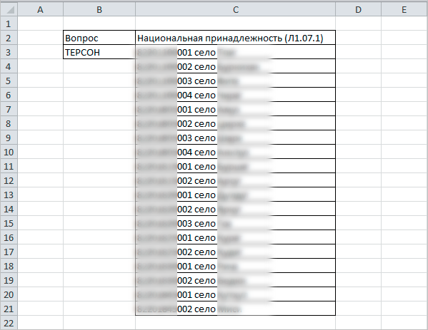

Вкладка «Диаграмма»
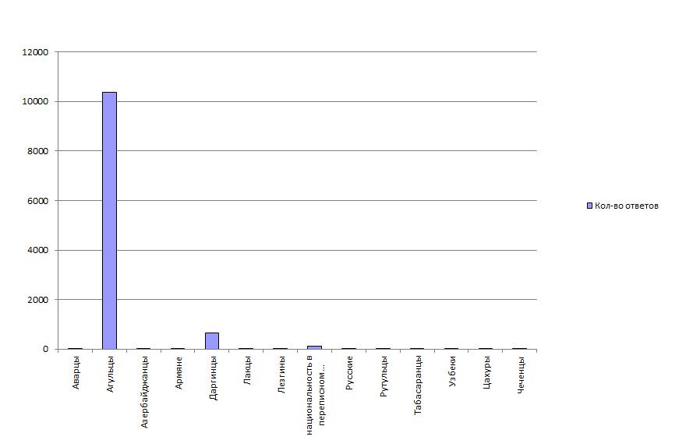

Вкладка «Данные»
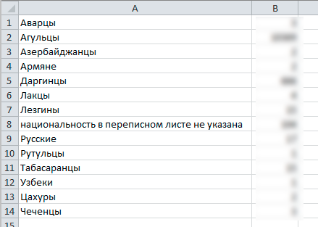

Отчет, содержащий пообъектную информацию об ответах

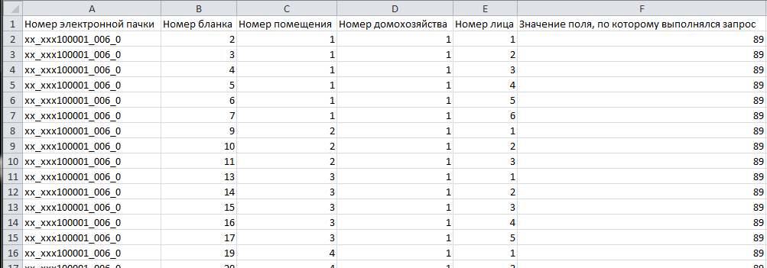

Отчеты о кодировании
